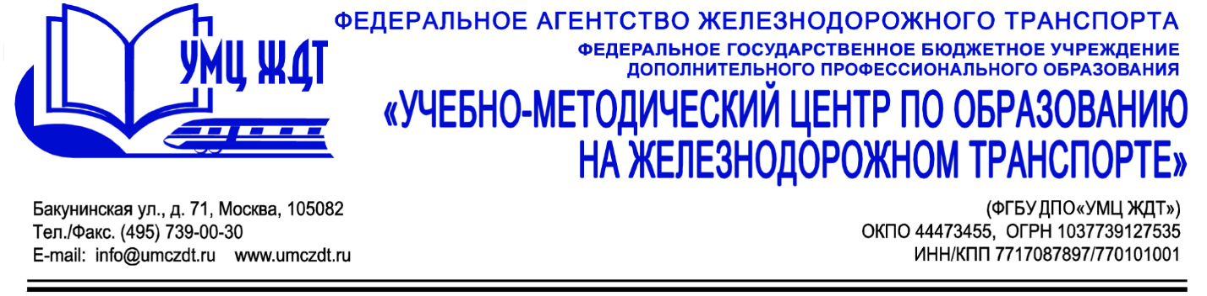
Дополнительная профессиональная программа (повышение квалификации) Организация работы библиотек и библиотечных систем
Адресация программы: работники учреждений транспортной сферы.
Количество часов: 72 ак. ч.
Форма обучения: очно-заочная.
Анонс программы:
Модуль 1. Общие вопросы экологической безопасности.
- Государственное регулирование экологической безопасности.
- Лицензирование в области экологической безопасности.
- Порядок расследования причин аварий и несчастных случаев на объектах, поднадзорных Федеральной службе по экологическому, технологическому и атомному надзору.
- Возмещение вреда, причиненного в результате аварий на объектах, подконтрольных Федеральной службе по экологическому, технологическому и атомному надзору.
- Ответственность за нарушение требований законодательства в области экологической безопасности.
Модуль 2. Экологическая безопасность промышленного предприятия.
- Российское законодательство в области экологической безопасности и охраны окружающей среды: обзор изменений.
- Система государственного управления в области охраны окружающей среды. Экологический контроль.
- Природопользование, охрана окружающей среды и экологическая безопасность.
- Система документации по вопросам охраны окружающей среды.
- Организация и проведение производственного экологического контроля на предприятии.
- Нормативные и качественные показатели состояния окружающей среды.

Модуль 3. Система методического руководства библиотеками и библиотечными системами образовательных организаций. Формирование фондов.
- Организация деятельности библиотек.
- Планирование работы библиотеки.
- Принципы и порядок формирования фондов.
Модуль 4. Финансирование библиотек.
- Общие вопросы финансирования.
- Современные подходы к финансированию библиотек.
Модуль 5. Организация и методика библиографического информирования в режиме дифференцированного обслуживания.
- Информационное обслуживание.
- Групповое информирование.
- Индивидуальное информирование.
- Дифференцированный подход в информировании.
- Дополнительные услуги.
Модуль 6. Работа библиотек по обеспечению населения художественной и учебно-методической литературой.
- Современное библиотечное обслуживание.
- Организация мероприятий в процессе обслуживания потребителей.
Итоговая аттестация – зачет.

По окончании курсов выдается удостоверение о повышении квалификации установленного образца.

Контакты:
ФГБУ ДПО «Учебно-методический центр по образованию на железнодорожном транспорте»
Тел.: +7(495)739-00-30, доб.: 126, 181, 182
Бессонова Юлия Владимировна
e-mail: kpk.umczdt@yandex.ru

